Gamtiniai regionai

Žemės planetos viršutiniame sluoksnyje biosferoje - ore, žemėje ir vandenyje - gyvena daug gyvųjų organizmų. Biosfera skirstoma į gamtinius regionus, biomus. Biomai yra geografinės zonos , kurioms yra būdingas tam tikras augalijos pobūdis, krituliai ir temperatūra. Biomai apima labai didelius plotus ir gali nusidriekti net per kelis kontinentus.
Šis tekstas yra apie kai kuriuos žemės biomus .

Tundra
Tundra yra daugiamečio įšalo zona, kur tik vasaros metu atšyla viršutinis sluoksnis. Ten neauga medžiai. Didžiausi tundros plotai yra Rusijoje, Kanadoje ir Aliaskoje.
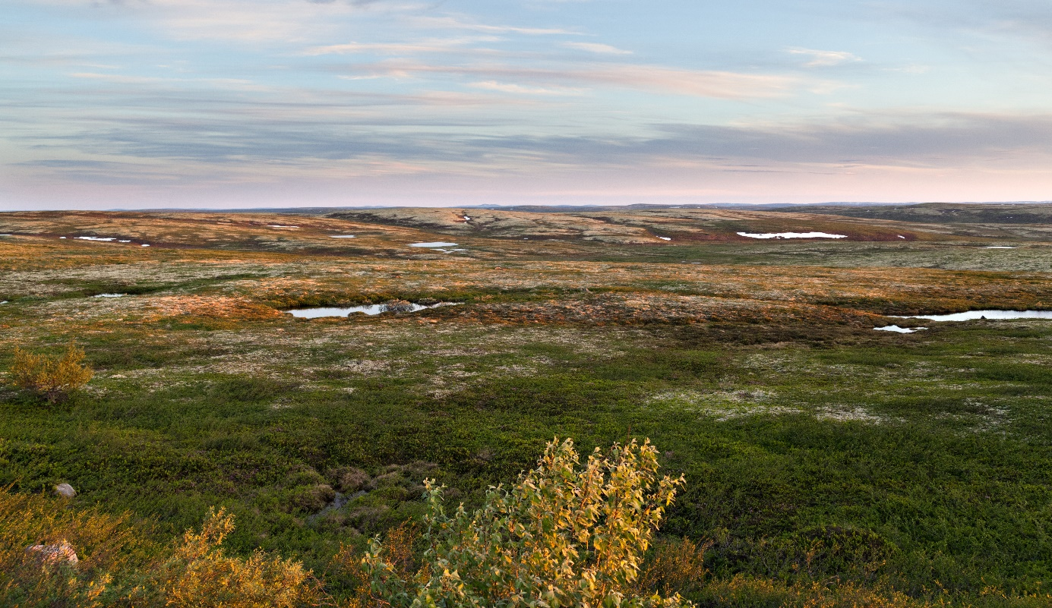
Foto: Tundra i Nord-Russland (Adobe Stock, annatronova).

Dykuma
Dykuma – tai didelė, sausa, smėlėta ir akmenuota geografinė zona. Sachara yra didžiausia dykuma žemėje.
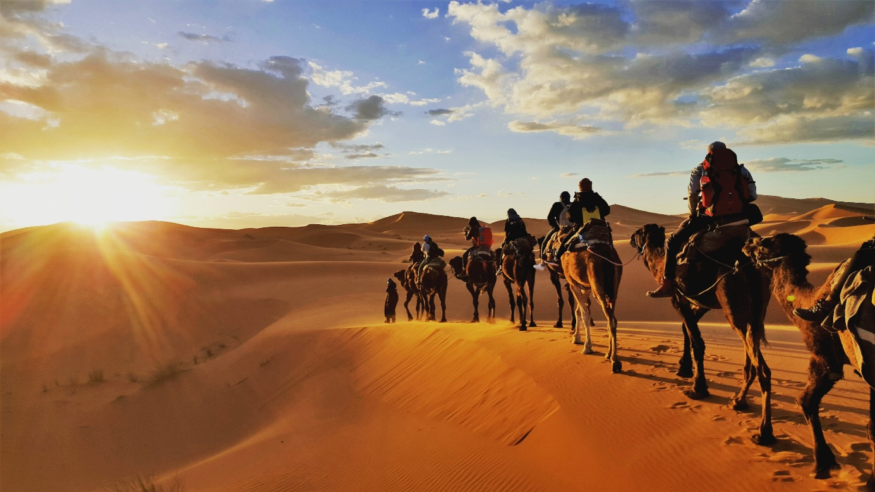
Foto: Saharaørkenen i Nord-Afrika (Shutterstock, Gaper).

Savana
Savana yra tropinės platumos zona, kur auga aukšta žolė su pavieniais medžiais bei krūmais. Didžiausias savanas randame Afrikoje.
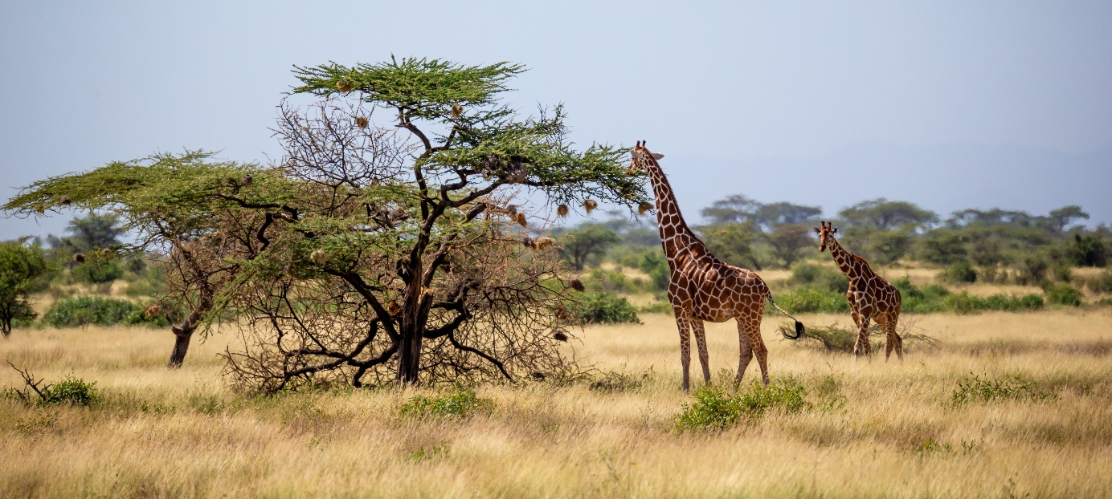
Foto: Savanne (Adobe Stock, 25ehaag6).

Stepė
Stepės yra labai derlingos lygumos, neapaugusios medžiais. Jos tinka žemdirbystei. Daugiausia stepių yra Azijoje ir Šiaurės bei Pietų Amerikoje.
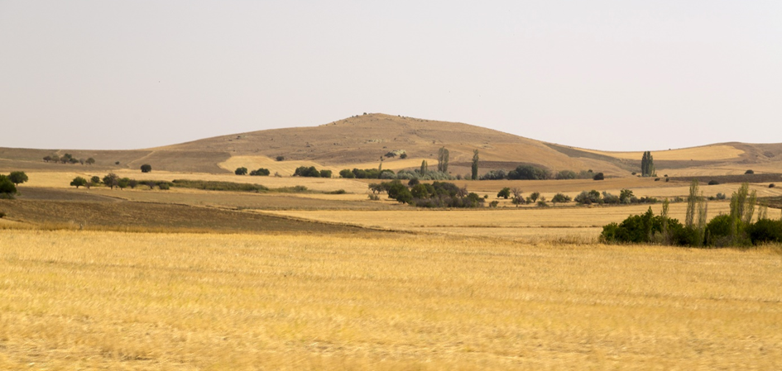
Foto: Steppelandskap i Tyrkia (Adobe Stock, Engin Korkmaz).

Drėgnieji atogrąžų miškai
Drėgnieji atogrąžų miškai – tai vešlūs tropikų miškai, vyraujantys palei pusiaują. Jie pasižymi augalijos ir gyvūnijos gausa. Amazonija yra dideli tropiniai miškai Pietų Amerikoje.
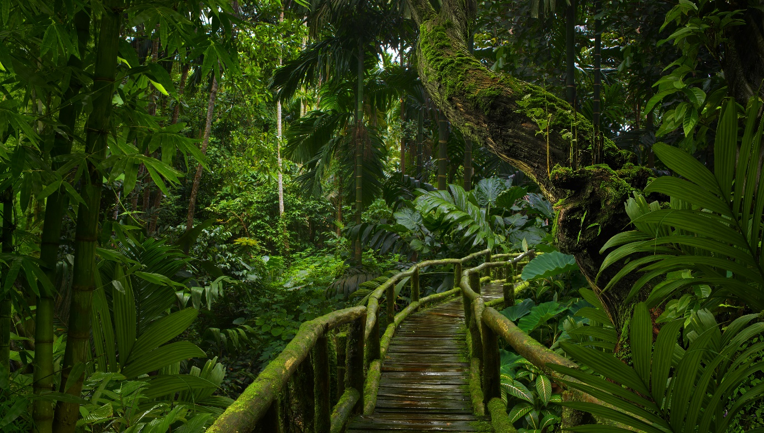
Foto: Regnskog i Sørøst-Asia (Adobe Stock, quickshooting).

Rask teisingą atsakymą
- Kaip vadiname regionus, kur yra panaši augalija, temperatūra ir krituliai?
a. biomas b. biosfera c. tundra
- Kaip vadiname vešlius miškus, kurie auga palei pusiaują?
a. stepė b. tundra c. drėgnieji atogrąžų miškai

- Kaip vadiname didelį, sausą, smėliuotą ir akmenuotą regioną?
a. dykuma b. stepė c. savana

